Задание 1

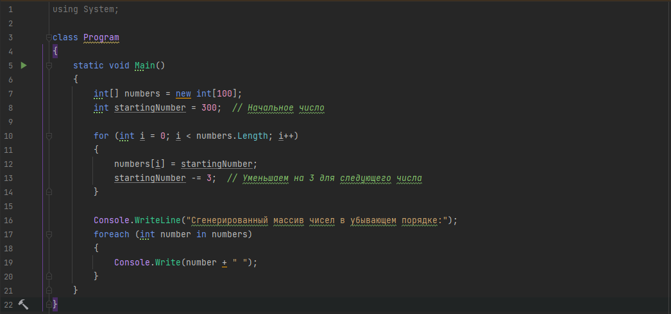



using System;  
  
class Program  
{  
 static void Main()  
 {  
 int[] numbers = new int[100];  
 int startingNumber = 300; *// Начальное число* for (int i = 0; i < numbers.Length; i++)  
 {  
 numbers[i] = startingNumber;  
 startingNumber -= 3; *// Уменьшаем на 3 для следующего числа* }  
  
 Console.WriteLine("Сгенерированный массив чисел в убывающем порядке:");  
 foreach (int number in numbers)  
 {  
 Console.Write(number + " ");  
 }  
 }  
}